2024年博士研究生考生可提前准备的材料汇总

一、查询本人学籍、学历、学位情况
1.登录中国高等教育学生信息网（学信网）https://www.chsi.com.cn，查询本人学籍、学历、学位情况，并下载电子验证报告或备案表（样表附在最后面）。
2.查询注意事项
（1）下载的电子版验证报告或备案表的有效期设置为最长（应该是6个月）。
（2）学历、学位因获得时间较早（2002年以前获得的学历，2009年以前获得的学位）、保密等原因网上查询不到的，需提前申请书面认证报告。书面认证一般需要18个工作日，请提前申请认证，以免耽误报考。
（3）境外学历学位获得者，报名时需提供教育部留学服务中心国外学历学位认证书正式文件，网址：http://www.cscse.edu.cn/。

二、可提前准备的报考材料
1.盖章的课程成绩单（含本科阶段、研究生阶段），已经毕业阶段的成绩单，在本人档案里有存档，也可到本人档案保管部门复印。
2.硕士学位论文概要或开题报告或学士学位论文。
（1）往届硕士毕业生提供5000字左右的硕士学位论文概要，包括题目、导师、目录、研究方法、文献综述、主要内容和创新性结论；
（2）应届硕士毕业生、硕博连读考生提供开题报告；
（3）未开题的硕博连读考生及同等学力报考者提供学士学位论文。
3. 外国语成绩单（指专门组织外国语考试的权威机构出具的成绩单，如四六级、托福、雅思等）；
4.近五年（2019年1月1日之后）获得的奖惩证明材料；
5.公开发表的学术成果支撑材料
（1）近五年（2019年1月1日之后）公开发表的具有地标性的学术成果（学术论文、著作、专利）；
（2）学术论文要求本人排名前2，专利要求本人排名前4，著作要求本人独立撰写至少1章；
（3）学术论文提供封面、目录页、论文全文（或检索报告、论文全文），如已录用未发表，则提供录用证明、论文全文；专利提供专利证书；著作提供封面、出版号页、目录页、撰写工作分工情况（如有的话）。
6.攻读博士学位的研究计划或方案
研究计划或方案应含拟致力于研究的科学问题、已有基础、基本思路、研究方法以及预期目标等，不少于5000字。
7. 个人陈述
包括但不限于以下内容：一是对所报考学科专业的认识；二是详细介绍本人参与科研活动、取得学术成果、参加各种社会实践经历、获得荣誉、具备技能等情况；
报考专业学位博士研究生的考生，另外还需包含工作业绩简介。
8.在职人员报考全日制博士研究生，报名之前需提供单位同意报考证明，有意报考的考生应提前与单位沟通，征得单位同意后方可报考（报名系统开放后，在系统里面下载模板）；报考非全日制博士研究生，无需单位同意报考证明。
9.报考少数民族高层次骨干人才的考生可提前到当地教育厅备案，取得盖章的《报考2024年少数民族高层次骨干人才计划博士研究生考生登记表》；报考高校思想政治工作骨干在职攻读博士学位专项计划（高校辅导员专项）的考生，可提前准备盖章的《2024年高校思政工作骨干在职攻读博士学位报考资格审查表》。
10.其他能证明本人能力的材料。

说明：上述材料并非全部，全部的报考材料以学校招生章程、报考培养单位（院系）招生办法中公布的材料为准。

三、关于专家推荐书
专家推荐书无需提前准备，报名服务系统里报名的时候，在系统里面填写完信息后，系统会自动生成针对个人的专家推荐书模板，然后再下载模板，转交专家撰写推荐意见。

四、提前准备电子照片
1.照片须为 单色 标准证件照。照片大小应介于1KB至100KB，照片宽度应在90至480之间且小于高度，照片高度应在100至720之间，照片格式应为jpg格式。
2.需标准证件照，自行拍摄、裁剪的照片会因比例、亮度、清晰度等原因通不过审核。
3.拍照时请勿过度修饰仪容，避免与人口库比对时差异较大而通不过。

五、学籍、学历、学位样表
1.学籍样表（注：仅在校生提供，“层次”须为“硕士研究生”）
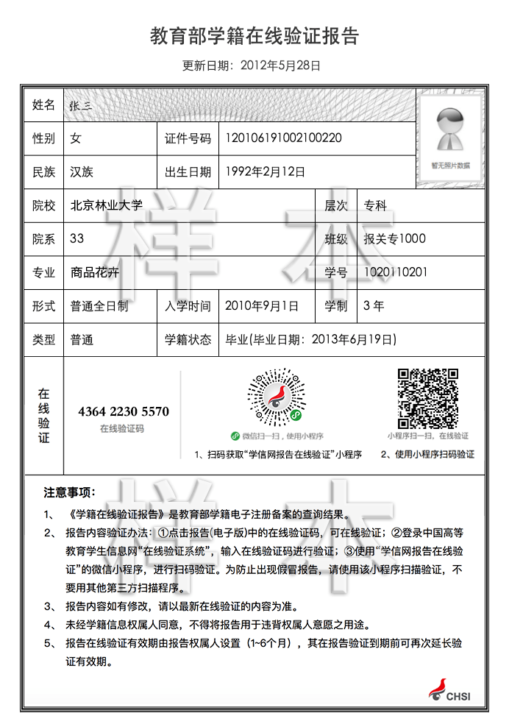

2.学历样表
（1）往届硕士研究生提供“层次”为“本科”及“硕士研究生”的学历备案表，硕博连读考生及应届硕士毕业生提供“本科”的学历备案表
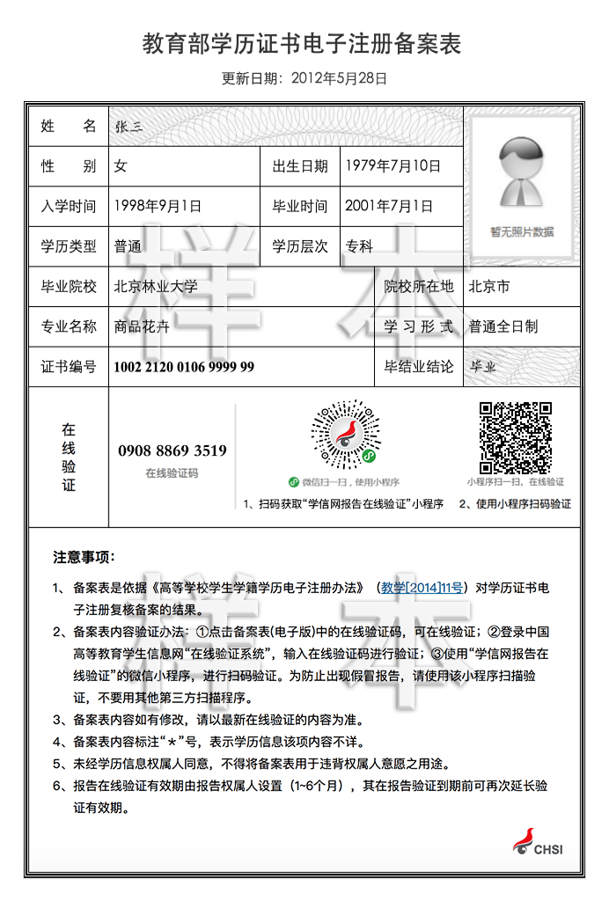

（2）获得年份较早或因保密等原因查询不到的，提供学历认证报告
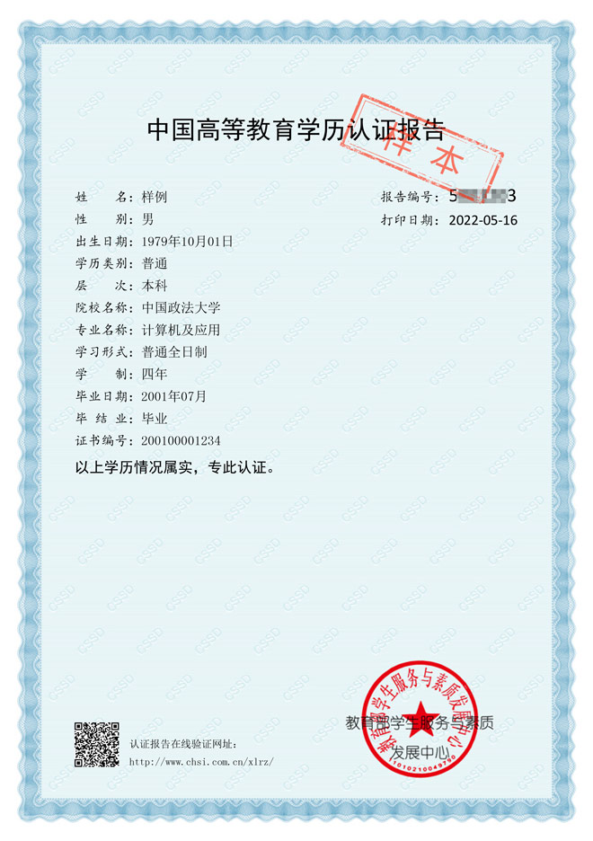

3.学位样表
（1）往届硕士毕业生提供“所授学位”为“xx学士学位”及“xx硕士学位”的学位报告，硕博连读考生及应届硕士毕业生提供“xx学士学位”的学位报告
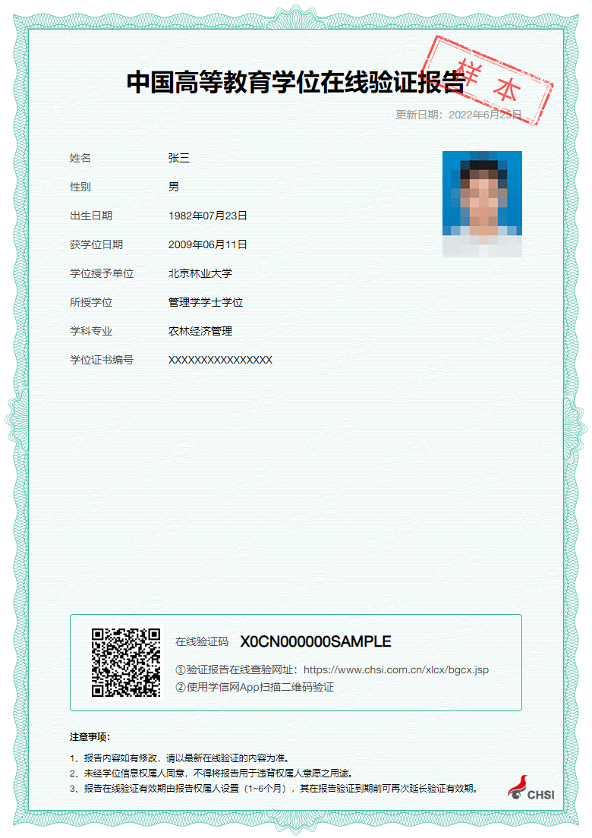

（2）获得时间较早或因保密等原因查询不到的，提供认证报告
